广东省教育厅

粤教高函〔2015〕72号

广东省教育厅关于公布2014年度广东
教育教学成果奖（高等教育）
培育项目的通知

各高等学校：
为切实做好广东教育教学成果奖（高等教育）培育工作， 进一步加大教学改革力度，按照《广东省教育厅关于做好广东教育教学成果奖（高等教育）培育项目建设工作的通知》（粤教高函〔2014〕172号）安排，省教育厅组织开展广东教育教学成果奖（高等教育）培育项目遴选工作。
经个人申报、学校评审推荐、省教育厅资格审查等环节，最后确定2014年度广东教育教学成果奖（高等教育）培育项目共1775项，其中，第一类项目116项，第二类项目1230项，第三类项目257项，第四类项目（校企合作）37项，第四类项目（校际项目）135项。现将培育项目名单予以公布（名单见附件）。
各高校要按照国家和省高等教育教学成果奖励文件精神，结合学校项目遴选和培育办法，分类培育，认真加强项目的建设与管理工作，切实开展教学改革，确保培育成效。为鼓励高校加强教学改革规划和教学成果培育，改变教学成果奖申报过程中临时拼凑材料、组织队伍等现象，将实行教学成果评奖与成果培育项目适当挂钩的办法，具体办法另行通知。省教育厅将在立项一年后组织对项目进展情况进行检查。

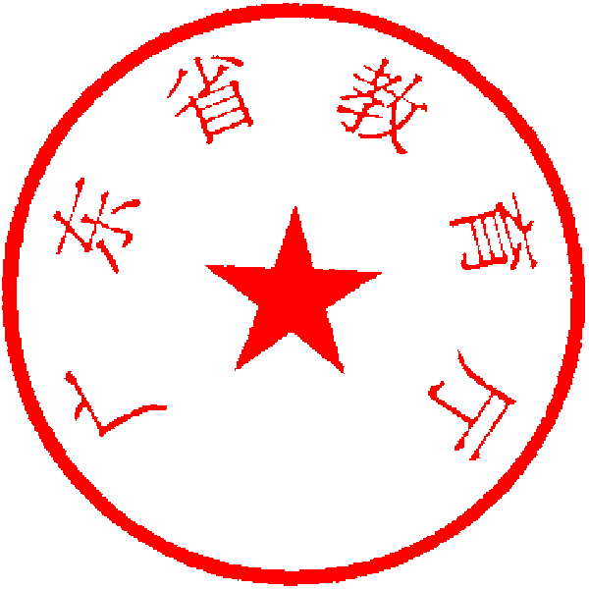
附件：2014年度广东教育教学成果奖（高等教育）培育项目

广东省教育厅
2015年4月14日

公开方式：主动公开

